Pozdravljen/a, pred teboj je utrjevanje in preverjanje znanja. Prosim, da ga rešiš. Rešenega mi pošlji na mail: [marijaul70@gmail.com](mailto:marijaul70@gmail.com). Preverjanje bom pogledala in ti sporočila, kako si ga reševal/a. Želim ti veliko znanja.

Utrjevanje in preverjanje: Delo, energija in toplota

Ime in priimek:\_\_\_\_\_\_\_\_\_\_\_\_\_\_\_

Število točk: \_\_\_\_\_\_\_ Odstotek: \_\_\_\_\_\_\_\_\_\_\_\_\_\_

OSNOVNE FIZIKALNE KONSTANTE

|  |  |
| --- | --- |
| Gostota vode |  |
| Specifična teža vode |  |
| Težni pospešek |  |
| Zračni tlak na gladini morja |  |
| Specifična toplota vode |  |
| Hitrost svetlobe |  |
| Svetlobno leto |  |
| Astronomska enota |  |

OSNOVNI FIZIKALNI OBRAZCI

|  |  |  |  |
| --- | --- | --- | --- |
| Gostota |  | Hitrost |  |
| Specifična teža |  | Pospešek |  |
| Tlak |  | Pot |  |
|  |  |  |  |
| Sila teže |  |  |  |
| Sila |  | Električni naboj |  |
| Delo |  | Električno delo |  |
| Sprememba potencialne energije |  | Električna moč |  |
| Toplota |  | Električni upor |  |
| Moč |  |  |  |
| Toplotni tok |  |  |  |

1. naloga

Med naslednjimi primeri izberi tistega, pri katerem gre za spremembo notranje energije zaradi prejete ali oddane toplote. Odgovor zapiši na črto.

A V kos lesa izvrtamo luknjo.

B Vročo kavo pred pitjem ohladimo.

C Kitano površino brusimo z vodobrusnim papirjem.

|  |  |
| --- | --- |
|  | 1 |

D Ob eksploziji plini v batu zavrtijo motorno gred in se ohladijo.

Odgovor: \_\_\_\_\_\_

2. naloga

Opeka leži na tleh na največji ploskvi.  
Na različne načine jo položiš na zidarski oder.

V katerem primeru si opravil največ dela? \_\_\_\_\_\_  
Upoštevaj, kako se je spremenila lega težišča.

|  |  |
| --- | --- |
|  | 1 |



3. naloga

V posodi je  vode s temperaturo  Vanjo dolijemo še  vode s temperaturo  Kolikšna bo temperatura mešanice?

|  |  |  |  |
| --- | --- | --- | --- |
|  | |  |  | | --- | --- | |  | 1 |   A  B  C  D  Zapiši črko pred pravilnim odgovorom.\_\_\_\_\_\_\_\_ |

4. naloga

V katerem od navedenih zgledov oseba ne opravlja dela? Zapiši črko pred pravilnim odgovorom. \_\_\_\_\_\_\_\_

A Marko nese nahrbtnik po učilnici.

B Gozdar zamahne s sekiro.

C Minka zavrti ročico vretena vodnjaka.

D Alja vleče sani.

5. naloga

Žogico z maso  spustimo z višine  V legi 1 je skupna energija žogice 



|  |  |
| --- | --- |
| a) Kolikšna je sprememba potencialne energije žogice med legama 1 in 2?  Zapiši črko pred pravilnim dogovorom.\_\_\_  A  B  C  D | c) Kolikšna je skupna energija žogice v legi 2?  Zapiši črko pred pravilnim odgovorom. \_\_\_  A  B  C  D |

b) Kolikšna je sprememba kinetične energije žogice med legama 1 in 2?

|  |  |
| --- | --- |
|  | 3 |

Odgovor:

6. naloga

|  |  |
| --- | --- |
|  | 1 |

Janja je mami pomagala kuhati marmelado. Ko sta polnili kozarce, sta pazili, da sta jih napolnili do vrha. Ko je šla Janja drugo jutro pogledat kozarce, je videla, da niso več do vrha polni. Kaj meniš, zakaj?

|  |  |
| --- | --- |
|  | Zapiši črko pred pravilnim dogovorom.\_\_\_  A Marmelada se je med ohlajanjem skrčila.  B Marmelada se je sesedla.  C Kozarci so se zaradi segrevanja raztegnili in s tem povečali  prostornino.  D Mama se je v shrambi premislila in iz vsakega kozarca vzela del marmelade, da med ohlajanjem kozarec ne bi počil. |

7. naloga

|  |  |
| --- | --- |
|  | 3 |

Pri skoku s palico atlet priteče, zatakne palico in se odrine v višino. Izberi ustrezno lego na sliki, ki je povezana s spodnjimi izjavami.



a) Atlet ima največjo potencialno energijo v legi, označeni s črko \_\_\_\_\_\_.

b) Atlet ima največjo kinetično energijo v legi, označeni s črko \_\_\_\_\_\_.

c) Kinetična energija se pretvarja v potencialno in prožnostno energijo v legi,

označeni s črko \_\_\_\_\_\_.

8. naloga

|  |  |
| --- | --- |
|  | 3 |

Z narisanim škripčevjem opravimo delo tako, da dvignemo breme za  Pri tem opravimo  dela.

|  |  |
| --- | --- |
|  | a) Prosti konec vrvi pri tem premaknemo za \_\_\_\_\_\_ metrov.  b) Dvignjenemu telesu se je potencialna energija povečala za \_\_\_\_\_\_ Joulov.  c) Prečrtaj neustrezni besedi, pisani poševno, tako da bo spodnja poved pravilna.  Vrv vlečemo z *enako, manjšo, večjo* silo, kakor je  teža bremena. |

9. naloga

Prek pritrjenega škripca je na vrv obešena utež s težo  kakor kaže slika. Vrv napenjamo tako, da utež miruje. Silomer je v legi .

Koliko bo pokazal silomer, če ga premaknemo v lego , tako da je kot med navpičnico in vrvjo približno dvakrat večji?

|  |  |
| --- | --- |
|  | 1 |

Zapiši črko pred pravilnim odgovorom. \_\_\_\_\_\_\_\_\_

|  |  |
| --- | --- |
| A Približno dvakrat manj, kakor v legi 1.  B Približno enako, kakor v legi 1.  C Približno dvakrat več, kakor v legi 1.  D Približno štirikrat več, kakor v legi 1. |  |

10. naloga

|  |  |
| --- | --- |
|  | 1 |

Živo srebro zmrzne pri temperaturi  Absolutna ničla temperature je pri  Ali bi lahko z živosrebrnim termometrom izmerili temperaturo v Sibiriji, kjer pozimi pade temperatura pod 

Zapiši črko pred pravilnim odgovorom.\_\_\_\_\_\_

A Da, ker je pri  živo srebro tekoče.

B Da, ker je pri  živo srebro trdno.

C Ne, ker je pri  živo srebro tekoče.

D Ne, ker je pri  živo srebro trdno.

11. naloga

Po zelo dolgem ravnem asfaltiranem klancu začne drseti velik kos snega z maso . Med gibanjem je hitrost sneženega kosa stalna. Zaradi trenja se ves čas od kosa kruši po malo snega, del snega pod kosom pa se med drsenjem tudi tali, tako da je masa sneženega kosa ob vznožju za  manjša.

|  |  |
| --- | --- |
|  | 1 |

Katera od spodnjih izjav pravilno opisuje dogajanje med enakomernim drsenjem sneženega kosa? Zapiši črko pred pravilnim odgovorom.\_\_\_\_\_

A Kinetična energija kosa se veča, ker se notranja energija kosa manjša.

B Kinetična energija kosa se veča, ker se potencialna energija kosa manjša.

C Kinetična energija kosa se ne spreminja, ker ima kos stalno hitrost.

D Kinetična energija kosa se manjša, ker se manjša masa kosa.

12. naloga

Opeka z maso  pade z višine  Kolikšna je kinetična energija opeke na višini 

Podatki: Račun:

|  |  |
| --- | --- |
|  | 3 |

Odgovor:

13. naloga

Skladiščnik dvigne zaboj z maso  s tal na polico.

a) Na kateri višini je polica, če je pri dviganju opravil  dela?

Podatki: Račun:

|  |  |
| --- | --- |
|  | 2 |

Odgovor:

b) Za koliko se je zaradi dviga spremenila potencialna energija zaboja? \_\_\_\_\_\_\_

14. naloga

Bimetalni trak je narejen iz invarja in medenine. En meter dolga palica medenine se podaljša za  ko jo segrejemo za  En meter dolga palica invarja se podaljša za  ko jo segrejemo za 

Na začetku je bimetalni trak iz medenine in invarja raven, kakor kaže slika.



Kaj se je zgodilo s temperaturo bimetalnih trakov, ki ju kažeta spodnji sliki?



|  |  |
| --- | --- |
|  | 1 |

Zapiši črko pred pravilnim odgovorom. \_\_\_\_\_

A Trak na sliki 1 se je ohladil, trak na sliki 2 se je ohladil.

B Trak na sliki 1 se je ohladil, trak na sliki 2 se je segrel.

C Trak na sliki 1 se je segrel, trak na sliki 2 se je ohladil.

D Trak na sliki 1 se je segrel, trak na sliki 2 se je segrel.

15. naloga

Lok s puščico smo napenjali s stalno silo  Pri tem smo tetivo premaknili za 

a) Kolikšno delo smo pri tem opravili?

Podatki: Račun:

Odgovor:

b) Katero energijo ima zaradi tega lok? Zapiši črko pred pravilnim odgovorom.\_\_\_\_\_

A Kinetično.

B Potencialno.

|  |  |
| --- | --- |
|  | 4 |

C Prožnostno.

D Notranjo.

c) Kolikšna je ta energija? \_\_\_\_\_\_\_

d) Največ koliko dela lahko opravi lok, ko izstreli puščico? \_\_\_\_\_\_\_\_\_\_\_

16. naloga

Primož ima maso  in se je s kolesom pripeljal na vrh  visokega klanca. Na vrhu je utrujen počival. Ko se je spustil po klancu navzdol, je imel ob vznožju  kinetične energije.

a) Za koliko se mu je med vzponom na vrh klanca povečala potencialna energija?

Podatki: Račun:

|  |  |
| --- | --- |
|  | 2 |

Odgovor:

b) Med spodnjimi trditvami izberi pravilno.

Obkroži črko pred pravilnim odgovorom.

A Primož je med vožnjo po klancu poganjal pedala.

B Primož je med vožnjo po klancu zaviral.

C Primož med vožnjo ni niti poganjal niti zaviral.

D Primož je med vožnjo po klancu izgubil nahrbtnik.

|  |  |
| --- | --- |
|  | 1 |

17. naloga

Specifična toplota železa je . V enem stavku razloži, kaj to pomeni.

Odgovor:

18. naloga

En meter dolga jeklena palica se pri segrevanju za  podaljša za  Kolikšno je podaljšanje  dolge jeklene tračnice, če se segreje za 

|  |  |
| --- | --- |
|  | 1 |

Zapiši črko pred pravilnim odgovorom.\_\_\_\_\_\_

A 

B 

C 

D 

***19. naloga***

Betka, Niko in Matevž so se v zabaviščnem parku peljali z vagončkom, kakor kaže slika. Na začetku vagonček brez lastnega pogona potegnejo na vrh tira v točko A. Nato ga spustijo po strmini. Masa vagončka skupaj s potniki znaša 

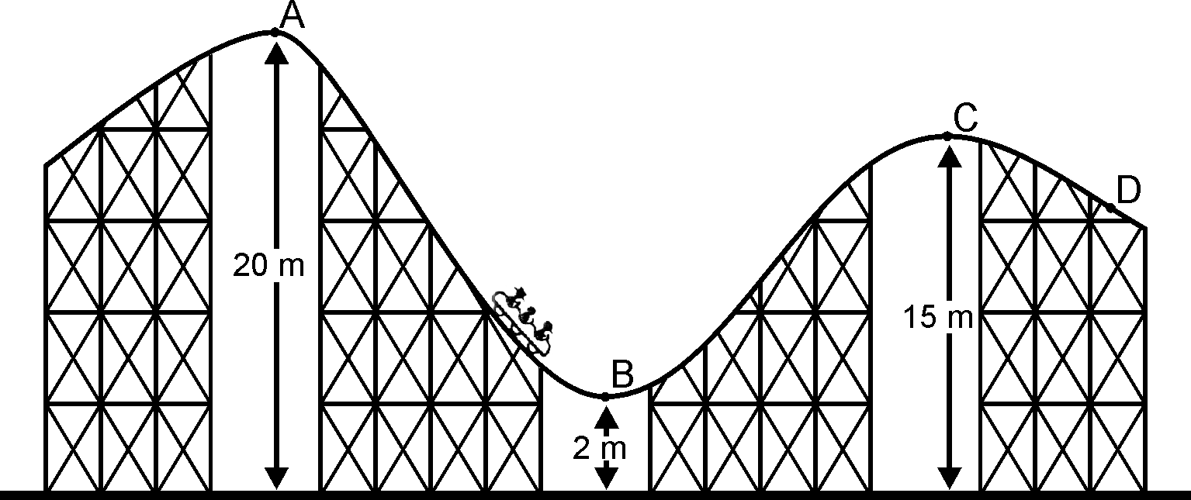

a) Katero obliko energije ima vagonček s potniki v točki A?

Odgovor:

b) Največ koliko kinetične energije ima lahko vagonček s potniki v točki B, ki je  niže od točke A?

|  |  |
| --- | --- |
|  | 3 |

Odgovor:

c) Če bi bila točka C na enaki višini kakor točka A, vagonček ne bi pripeljal do točke D. Napiši en razlog, zakaj vagonček ne bi imel dovolj energije, da bi pripeljal do točke D.

Odgovor:

***20. naloga***

Andrej si z desko pomaga pri nalaganju tovora na  visoko prikolico tovornjaka.

a) Po krajši deski (slika 1) vozička s tovorom s skupno maso  ne zmore potisniti na prikolico. Po daljši deski (slika 2) mu to uspe. Zakaj?

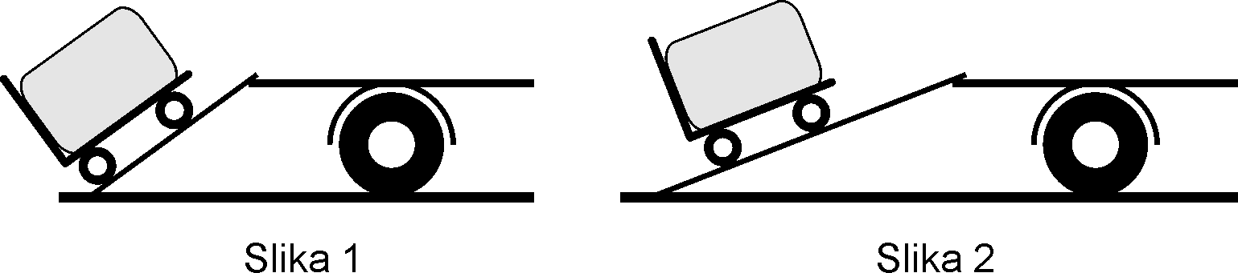

|  |  |
| --- | --- |
|  | 2 |

Slika 1 Slika 2

*Obkroži črko pred pravilnim odgovorom.*

A Teža vozička s tovorom se na daljši deski zmanjša.

B Za potiskanje po daljši deski je potrebna manjša sila.

C Med potiskanjem po daljši deski Andrej opravi manj dela.

D Zaradi potiskanja po daljši deski je sprememba potencialna energije manjša.

b) Med potiskanjem se je potencialna energija vozička s tovorom povečala za  Koliko dela je opravil Andrej? \_\_\_\_\_\_\_\_\_

***21. naloga***

Nogometna žoga zadene vratnico gola in se od nje odbije.  
Katera energijska pretvorba se začne v trenutku, ko se žoga dotakne vratnice?

|  |  |
| --- | --- |
|  | 1 |

Obkroži črko pred pravilnim odgovorom.

A Prožnostna energija žoge se pretvarja v kinetično energijo žoge.

B Kinetična energija žoge se pretvarja v prožnostno energijo žoge.

C Potencialna energija žoge se pretvarja v kinetično energijo žoge.

D Notranja energija žoge se pretvarja v potencialno energijo žoge.

|  |  |  |
| --- | --- | --- |
| |  |  | | --- | --- | |  | 1 |   ***22. naloga***  Marko spusti kamen, da pada proti tlom. Katera trditev velja, tik preden kamen pade na tla? Zapiši črko pred pravilnim odgovorom. \_\_\_\_\_  A Kamen ima največjo kinetično energijo in najmanjšo potencialno energijo.  B Kamen ima največjo kinetično energijo in največjo potencialno energijo.  C Kamen ima najmanjšo kinetično energijo in največjo potencialno energijo.  D Kamen ima najmanjšo kinetično energijo in najmanjšo potencialno energijo. |

|  |
| --- |
| ***23. naloga***  V učilnici fizike imamo dva termometra. Nekega dne je Andrej zjutraj odčital temperaturo  na termometru s Celzijevo lestvico, Anja pa ob koncu pouka  na termometru s Kelvinovo lestvico.   1. Koliko  je ob koncu pouka kazal termometer s Celzijevo temperaturno lestvico?   Odgovor: \_\_\_\_\_\_\_\_\_\_\_\_\_\_\_\_\_\_\_\_\_\_\_\_\_\_\_\_\_\_\_\_\_\_\_\_  (1 točka)   1. Za koliko K se je od zjutraj do konca pouka spremenila temperatura v razredu?   Odgovor: \_\_\_\_\_\_\_\_\_\_\_\_\_\_\_\_\_\_\_\_\_\_\_\_\_\_\_\_\_\_\_\_\_\_\_\_  (1 točka)  c) Katera energija se je termometroma čez dan spremenila?  Odgovor: \_\_\_\_\_\_\_\_\_\_\_\_\_\_\_\_\_\_\_\_\_\_\_\_\_\_\_\_\_\_\_\_\_\_\_\_  1 točka) |

|  |
| --- |
| ***24. naloga***  Pri katerem od navedenih pojavov oziroma poskusov ostane notranja energija celotnega sistema nespremenjena? V spodnjih zgledih sistem predstavljata podčrtani telesi. Obkroži črko pred pravilnim odgovorom.  A Iz snežaka spomladi nastaja voda.  B Vodo pretvarjamo v paro pri  C Z električnim grelnikom segrevamo vodo.  D V toplotno izolirani posodi zmešamo toplo vodo in hladno vodo.  (1 točka) |

|  |
| --- |
| ***25. naloga***  Ciril dviga vedro malte z maso  Vrv spelje prek valjaste kovinske palice nadstropje višje, kot kaže slika. Da se vedro enakomerno dviga, mora vleči vrv s silo  Vedro z malto dvigne s tal na  visok zidarski oder.  J:\NPZ\15B-06C\Slike\NPZ_15B_16a.png  a) Koliko dela pri tem opravi Ciril? Zapiši črko pred pravilnim odgovorom. \_\_\_  A  B  C  D  (1 točka)  b) Za koliko se vedru malte spremeni potencialna energija? Zapiši črko pred pravilnim odgovorom. \_\_\_\_\_  A  B  C  D  (1 točka) |